Corpo Clínico

Guilherme Gabriel Silva Pereira1, Henrique Penna Forte Monteiro2, Lucas Ângelo Oliveira Martins Rocha3, Victor Boaventura Góes Campos4, Vinícius Marini Costa e Oliveira5.

1Instituto de Informática e Ciências Exatas– Pontifícia Universidade de Minas Gerais (PUC MINAS)  
Belo Horizonte – MG – Brasil

ggspereira@sga.pucminas.br1, henrique.forte@sga.pucminas.br2, laomrocha@sga.pucminas.br3, vbgcampos@sga.pucminas.br4, vinicius.marini@sga.pucminas.br5.

**Resumo.** Escrever aqui o resumo. O resumo deve contextualizar rapidamente o trabalho, descrever seu objetivo e, ao final, mostrar algum resultado relevante do trabalho (até 10 linhas).

# 1. Introdução

O Complexo Hospitalar São Francisco (CHSF) é uma entidade filantrópica que atende exclusivamente a pacientes do SUS, em Belo Horizonte, MG. Atualmente (COMPLEXO HOSPITALAR SÃO FRANCISCO, 2021), o CHSF possui as unidades Unidade Concórdia e Unidade Santa Lúcia, um corpo clínico composto por 486 médicos de 34 especialidades. Diante disso, o hospital beneficia a comunidade empregando funcionários que operam para o bom funcionamento do mesmo. Assim, quanto mais as unidades crescerem, maior será a complexidade, burocracia e tempo de resposta para recrutamento desses profissionais da saúde.

Cada hospital possui definido o seu corpo clínico de profissionais da saúde. Segundo Lima (2015), Corpo Clínico é o conjunto de médicos de um hospital, os quais são admitidos ou autorizados por meio de um regimento interno, com a incumbência de prestar assistência aos pacientes que a procuram, gozando de autonomia profissional, técnica, científica, política e cultural.

Esses dados, por sua vez, devem ser revisados por diversos profissionais do setor para fazer a validação dos dados e documentos entregues, com isso, autorizando a contratação do médico ao corpo clínico. Diante disso, se exige de um vasto trabalho manual nesses processos por parte dos profissionais da administração do hospital.

Mais especificamente, para admitir um novo médico para o corpo clínico, é necessário que o candidato preencha alguns formulários com seus dados e entregue uma extensa documentação correspondente.

Portanto, este projeto tem como objetivos gerais projetar e implementar uma solução em software, utilizando de estratégias de engenharia de requisitos e programação, para o problema vivenciado pelo hospital. Desta forma, o grupo busca, por ser um projeto extensionista, beneficiar a sociedade por meio dos conhecimentos acadêmicos adquiridos nos estudos da universidade.

Além desses, os objetivos específicos do projeto são:

1. Facilitar o processo de admissão de médicos de modo que os candidatos poderão acessar um link na web e enviar seus dados para concorrer a uma vaga no hospital.
2. Deixar o processo de análise de candidatos mais prático, de forma que todos os dados necessários para admissão possam ser visualizados pelos responsáveis por admitir o funcionário no corpo clínico.
3. Disponibilizar gráficos e relatórios sobre os dados do corpo clínico, por exemplo quais especialidades uma unidade hospitalar pode provisionar ao paciente ou quantos médicos trabalham em determinada unidade.

O projeto possibilita um ganho de tempo no dia a dia dos funcionários do hospital, tendo em vista que substitui um processo manual de cadastro de corpo clínico. Dessa forma, os colaboradores podem dedicar seu tempo à outras atividades, aumentando sua produtividade. Além disso, o novo processo facilita a organização dos dados (os cadastros ficam disponíveis na plataforma) e auxilia os novos usuários a não esquecer nenhum documento ao se cadastrar.

# 2. Referencial Teórico

A seguir serão descritos os referencias teóricos do trabalho, sendo eles a extensão universitária, o Complexo Hospitalar São Francisco, descrito como o parceiro do projeto, os trabalhos relacionados ao tema abordado e a engenharia de software.

## 2.1. Extensão Universitária

A prática extensionista, sendo um dos três pilares da universidade, junto à pesquisa e o ensino, são atividades realizadas por docentes e discentes que possibilitam a articulação da academia com a sociedade, promovendo a sustentabilidade, cidadania e inclusão (PROEX, 2021). Além dos benefícios para a comunidade, contribuem para a formação humanista dos alunos envolvidos. A Pró-Reitoria de Extensão (PROEX) é a responsável pela gestão da extensão universitária da PUC Minas.

2.2. Parceiro

O Complexo Hospitalar São Francisco iniciou suas atividades em 2011 e hoje conta com 344 leitos, sendo 52 leitos de CTI e mais de 1300 colaboradores, desses 486 médicos. Dessa forma, devido ao extenso número de funcionários, existe uma grande demanda dos setores de recursos humanos para organizar a contratação desses profissionais. O projeto de digitalização dos processos de contratação do corpo clínico é fundamental para o parceiro.

2.3. Trabalhos relacionados

Trabalhos diretamente relacionados não existem, contudo, algumas iniciativas semelhantes à digitalização do cadastro do corpo clínico foram descobertas. Alguns hospitais (HOSPITAL NOVE DE JULHO, 2021), utilizam formulários impressos que necessitam de serem enviados. Já outros hospitais (MATER DEI), é usado o Google Forms como forma de cadastro de dados médicos.

2.4 Engenharia de Software

A engenharia de software nesse contexto serve de base para a transformação das ideias e requisitos do cliente em um projeto de software. O projeto se iniciou de uma necessidade de digitalizar um processo manual de cadastro de corpo clínico e usando os conhecimentos da engenharia de software foi possível transformar o projeto em realidade.

# 3. Metodologia (neste tópico deve ficar claro COMO foi realizado o seu trabalho)

Deve qualificar a pesquisa (use um livro de metodologia científica para isso, ex GIL). Dizer se é qualitativa ou quantitativa, se é estudo de caso, se é exploratória, descritiva. São qualificações encontradas neste tipo de livro.

Em seguida explicar rapidamente cada etapa do trabalho. Destaque os métodos utilizados (questionário, entrevista, observação) e justifique todos os critérios possíveis (por que foram escolhidos 5 profissionais para fazer a entrevista?)

Apresente os stakeholders (partes interessadas) do projeto. A descrição das partes interessadas pode ser feita por meio de personas, caracterização de usuários, clientes, parceiros. Devem ser incluídas informações que mostrem as motivações e expectativas destas partes interessadas. É importante descrever o cliente (quem solicitou o projeto ou para quem está direcionada a proposta de valor) e dos usuários do projeto.

# 4. Resultados

Resultados do trabalho devem ser apresentados. Consiste da descrição técnica da solução desenvolvida. Use figuras e tabelas sempre que necessário. Todas as etapas descritas na metodologia devem ter seus resultados apresentados aqui. Uma subseção para apresentar a empresa ou área pode ser uma opção adotada.

Devem ser incluídas informações que permitam caracterizar a arquitetura do software, seus componentes arquiteturais, tecnologias envolvidas, frameworks utilizados, etc.

Devem ser apresentados os artefatos criados para a solução do problema (ex. software, protótipos, especificações de requisitos, modelagem de processos, documentos arquiteturais, etc). Os artefatos não devem ser apresentados na íntegra, mas o texto deve apresentar o que foi feito como solução para o problema apresentado.

Deve ter no mínimo: lista de requisitos (pode ser uma tabela), diagrama de classe e modelo relacional do banco de dados.

Apresente também as telas da aplicação e uma explicação de como usá-las. O código fonte deve ser disponibilizado em um repositório público no **GithubClassroom**. O link para o repositório deve estar no Trabalho. Colocar também o link da aplicação.

Veja os exemplos de uso de Figuras e Tabelas. Todas as figuras e tabelas devem ser referenciadas no texto. Por exemplo, deve haver uma frase assim “A Figura 1 mostra ...”

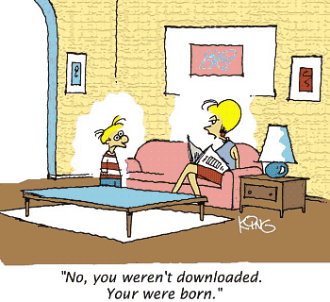

Figure 1. A typical figure

Table 1. Variables to be considered on the evaluation of interaction techniques

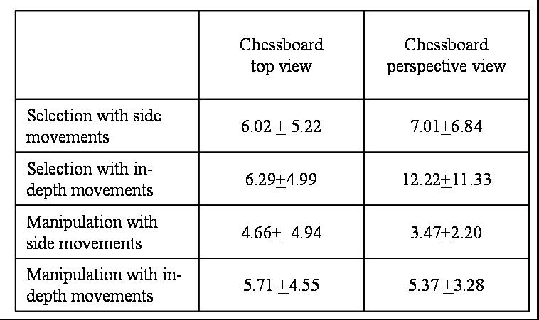

**Link do vídeo:**

**Link do repositório:**

**Link da apresentação:**

# 5. Conclusões e trabalhos futuros

A conclusão deve iniciar resgatando o objetivo do trabalho e os principais resultados alcançados. Em seguida, devem ser apresentados os trabalhos futuros.

Acrescentar aqui a tabulação da estatística de avaliação da aplicação (questionário de avaliação final da ferramenta).

# Referências

COMPLEXO HOSPITALAR SÃO FRANCISCO, Quem somos?. Disponível em: <https://saofrancisco.org.br/pt-br/institucional/quem-somos/>. Acessado em: 25 de ago. 2021.

LIMA L. A. A., “Reestruturação do Regimento Interno e a composição do Corpo Clínico”, 2015. Disponível em: [https://www.cremesp.org.br/?siteAcao=Pareceres&dif=a&ficha=1&id=13472&tipo=PARECER&orgao=Conselho%20Regional%20de%20Medicina%20do%20Estado%20de%20S%E3o%20Paulo&numero=74382&situacao=&data=06-10-2015](https://www.cremesp.org.br/?siteAcao=Pareceres&dif=a&ficha=1&id=13472&tipo=PARECER&orgao=Conselho Regional de Medicina do Estado de S%E3o Paulo&numero=74382&situacao=&data=06-10-2015). Acessado em: 18 de ago. 2021.

PROEX. Pró Reitoria de Extensão. Disponível em: <http://portal.pucminas.br/proex/destaques.php>. Acessado em: 18 de ago. 2021.

HOSPITAL NOVE DE JULHO. Ficha de cadastro para admissão no corpo clínico. Disponível em : [https://www.h9j.com.br/pt/biblioteca/Ficha%20de%20cadastro%20medico%202015.pdf](https://www.h9j.com.br/pt/biblioteca/Ficha de cadastro medico 2015.pdf). Acessado em: 25 de ago. 2021.

MATER DEI. Faça parte do corpo clínico. Disponível em: <https://www.materdei.com.br/medicos-e-profissionais/faca-parte-do-corpo-clinico>. Acessado em: 25 de ago. 2021 ano.